FS Measurement Fiber Reflection
Business Unit: BU Engineering Services
Projekt: Gemini II
Kostenstelle: 9700
Verfasser : Juergen Haigis
Versionsdatum : 27. Oktober 2004
Version : 0.1
BÜCHI Labortechnik AG
Postfach, 9230 Flawil
Tel 071 / 394 63 63
Fax 071 / 394 65 65
E-Mail buchi@buchi.com
Inhaltsverzeichnis
1 Einleitung 3
1.1 Zweck 3
1.2 Begriffe 3
1.3 Referenzen 3
2 Measurement Cells Solid 4
2.1 Interface 4
2.2 Devices 5
2.2.1 Motor für Probenteller 5
2.2.2 Sensor für die Erkennung von Schablonen 5
2.2.3 LEDs 6
2.2.4 Temperaturregelung des Detektors 6
2.2.5 Temperaturüberwachung 6
2.2.6 Ventilator 7
2.2.7 AC-DC Option für IFM ADC setzen 7
2.2.8 Neukalibrierung von ADC’s 7
2.2.9 Verstärkerstufe des Detektor ADC’s 7
2.2.10 Lifetime 7
2.3 Messung 7
2.3.1 Test vor Messung 7
2.3.2 Messablauf 7
2.3.3 Mess-Aufsatz 7
2.4 Referenzen 9
2.4.1 Interne Referenz 9
2.4.2 Externe Referenz 9
2.4.3 Einfache Referenzierung 9
2.4.4 Doppelte Referenzierung 9
2.5 Exceptions 9
2.6 Use Cases 10
2.6.1 Use Case: Initialize 10
2.6.2 Use Case: Measure (Petri Dish Option) 10

Einleitung

Zweck
Im Projekt Gemini II [1] wird ein Nahinfrarot-Spektroskopie Gerätesystem (NIR Solutions) erstellt. Dieses Dokument beschreibt den Softwareteil [2] Measurement Cells Solid, welcher die Steuerung der „Solid“ Messzellen beschreibt.

Begriffe
NIR: Nahinfrarot
MCFR: Measurement Cells Fiber Optics Reflection
MCCM: Measurement Cells Common
IU: Instrument Unit

Referenzen
[1] Pflichtenheft Gemini II, Thomas Meyer 7.11.2002, Version B
[2] Global Software Specification, Marco Sutter 31.05. 2002, Version 1.1b
[3] Software des Projektes Gemini II, erhältlich mit Visual Source Safe
[4] Spezifikation Elektronik, René Hänni, 22.11.2002, Version 0.6
[5] Hilfe für Pelti-Cooler, Martin Bürki, 7. April 2003
[6] Spezifikationen FPGA 31008, René Hänni, 04.07.97, Version 0.00E
[7] DQ Requirements.doc, Daniel Staub, 4.12.2003
[8] Use Cases Fibre Optic Probes V2 0.pdf, J. Oelichmann, 06.02.2004

Measurement Cell Fiber Optic Reflection
Das Modul Measurement Cells Fiber Optic Reflection ermöglicht die Steuerung der Messzelle „Fiber Optic“ zur Erfassung von Spektren von gegebenen Proben.

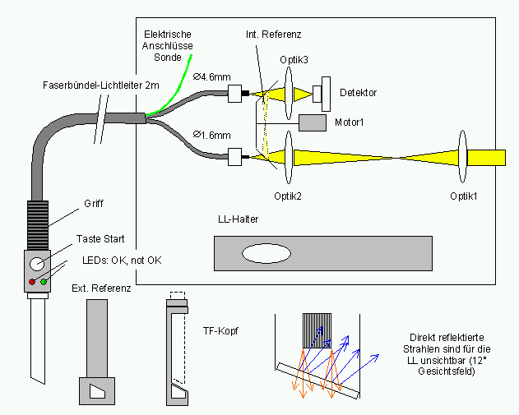
Abb.1: Fiber Optic Reflection Measurement Cell

Interface
Die Aufgaben einer Messzelle können über die Methoden des MCCellInterface getätigt werden.
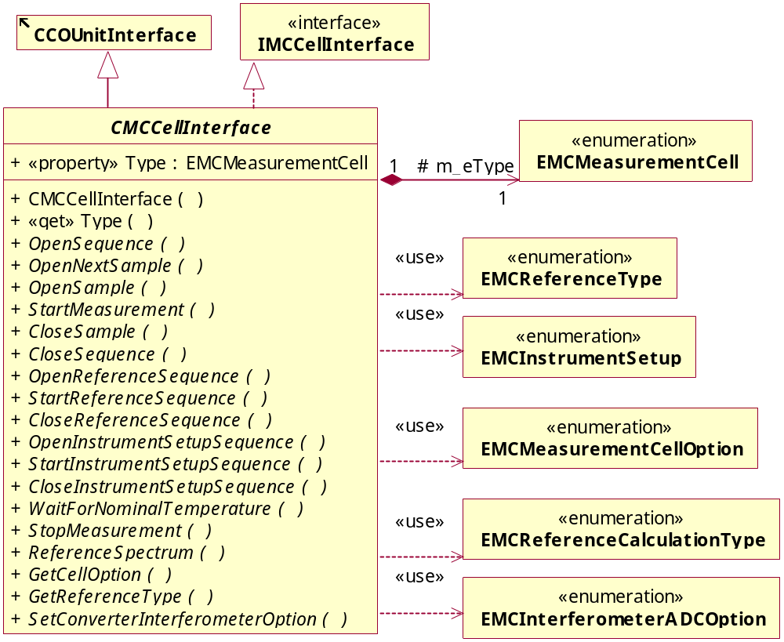
Abb.2: Measurement Cells Interface

Devices
Die Fiber Optic Reflection Zelle benötigt folgende Devices [6].
Device: | SW Klasse:
Spiegelmotor für interne Referenzierung | ITBStepperMotor
Remote Taste Start
Sensor1 für Erkennung eines Aufsatzes | ITBSensorDigital
Sensor2 für Erkennung eines Aufsatzes | ITBSensorDigital
Lichtschranke zur Positionierung der Spiegel | ITBSensorDigital
Sensor bei Spiegel 1 zur Überprüfung ob Spiegel auf interne Referenzierung eingestellt ist | ITBSensorDigital
Sensor bei Spiegel 2 zur Überprüfung ob Spiegel auf interne Referenzierung eingestellt ist | ITBSensorDigital
1 LED (grün) | ITBOutputDigital
1 LED (rot) | ITBOutputDigital
Temperatursensor Detectorboard | ITBI2CtemperaturSensorDS1631 Z
Temperatursensor Applicationboard | ITBI2CtemperaturSensorDS1631 Z
Temperatursensor Detector | Pelti
Fan | ITBOutputDigital
FanSpeed | ITBOutputAnalog
IFM AdcReset | ITBOutputDigital
IFM AdcGain | ITBOutputAnalog
IFM AdcCalibration | ITBSensorDigital
Interferometer ACDC | ITBOutputDigital
Lifetime | ITBPersistentObject
LEDFoil | ITBOutputAnalog
Taste Start Foil Panel
Taste Stop Foil Panel

Spiegelmotor
Der Spiegelmotor dient zur Positionierung zweier Spiegel vor einer internen Referenzierung. Das Licht wird dann nicht mehr durch die Faserbündel geschickt, sondern eine optische Verbindung zwischen den Spiegeln geschaffen. Vor einer internen Referenzierung werden die Spiegel in den Lichstrahl gefahren und der Lichtweg abgekürzt. Nach der internen Referenzierung werden die Spiegel wieder zurückgefahren.
Die Nulllage der Achse des Spiegelmotors (Position 0) wird mit einem optischen Sensor ermittelt.
Die Achse hat an den Endpositionen jeweils einen Anschlag.

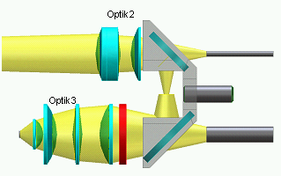
Abb. 3: Optik der Zelle

Taste Start
Mit der Taste Start wird eine Messung gestartet. Sonst hat die Taste keine weitere Funktion.

Sensoren für die Erkennung des Aufsatzes
Im Griff des Lichtleiters sind zwei Magnetsensoren mit denen erkannt wird ob und was für ein Aufsatz auf den Lichtleiter gesteckt wurde. Es kann eine Referenzkappe oder ein Transflexionsaufsatz erkannt werden. Für die Einstellung der Spaltgrösse des Transfexionsaufsatzes ist der anwender verantwortlich. Dies lässt sich mit der Software nicht steuern bzw. prüfen.

Lichtschranke für die Nullage der Achse
Die Lichtschranke wird für die Initialisierung zusammen mit den Magnetsensoren benötigt. Die Mechanik ist so angeordnet, dass wenn Licht durch die Lichtschranke kommt die Spiegel in der unteren Position sind und gleichzeitig die Magnetsensoren der Spiegel geschaltet sein müssen.
Initialisierung: Trifft Licht durch die Lichtschranke und gleichzeitig sind die Magentsensoren geschaltet befinden sich die Spiegel in der unteren Position. Es wird nach oben gefahren, bis die Magneten nicht mehr aktiv sind und wieder zurück in die Lichtschranke.
Trifft kein Licht durch die Lichtschranke und sind die Magnetsensoren aktiv wird nach oben gefahren, bis die Magnete nicht mehr aktiv sind. Dann wird zurück in die Lichtschranke gefahren.
Trifft kein Licht durch die Lichtschranke und sind auch die Magneten nicht aktiv wird nach unten in die Lichtschranke gefahren. Danach müssen auch die Magneten aktiv sein.

Sensoren bei den Spiegeln
Die Sensoren bei den Spiegeln dienen dazu feststellen zu können, ob mit der Mechanik alles in Ordnung ist. Ausserdem kommen sie während der Initialisierung zusammen mit der Lichtschranke zum Einsatz.

LED der Folien-Tastatur
Die Folientastatur der Messzelle verfügt über eine mehrfarbige LED. Sie wird benutzt um den Zustand der Messzelle anzuzeigen.

LEDs
Der Griff des Lichtleiters besitzt ist mit einer grünen und einer roten LED bestückt. In Abweichung zu Dokument [8] gibt es folgende Zustände:
Rem. rote LED | Rem. grüne LED | Folien LED | Zustand
0 | 0 | 0 | Aus
blinkend | blinkend | gelb | Initialisierung(StateInitializing)
0 | 0 | grün | Initialisiert (StateInitialized)
0 | blinkend | grün | Bereit zur Messung (StateExecutingReady)
blinkend | 0 | Grün Blinkend | Während der Messung
0 | 0 | rot | Fehler (CleanupInitializeException)

Temperaturregelung des Detektors
Zur Initialisierung des Detektorkühlers werden Parameter aus der DB gelesen. Aufgrund dieser Werte wird mit einer geeigneten Funktion [5] (Fomel 1.2) ein Potentiometerwert (0 bis 255) ermittelt. Mit diesem Wert wird der Detektorkühler initialisiert.
Zur Erfassung der Detektortemperatur wird eine Anzahl von gemessenen Spannungswerten gemittelt. Mit Hilfe einer Funktion [5] (Fomel 1.4) erfolgt die Umrechnung des gemittelten Spannungswertes in die Temperatur. Dieser gemittelte Temperaturwert wird als eine Temperaturmessung betrachtet.
Die erste Temperaturmessung des Detektors erfolgt nach dem Startup Intervall des PeltiCoolers.

Temperaturüberwachung
Eine Messzelle besitzt drei Temperatursensoren. Die Messzelle wird durch einen Lüfter gekühlt, welcher immer eingeschaltet ist. Die Temperatursensoren werden vor und nach einer Messung abgefragt und ein Test betreffend Temperaturüberschreitung getätigt. Wenn die Temperatur nicht innerhalb des gewünschten Ranges ist, wird zyklisch die Temperatur erneut abgefragt. Falls die Temperatur während einer bestimmten Zeit nicht innerhalb des Ranges zu liegen kommt, wird eine Exception ausgelöst.
Dazu gibt es die folgenden Massnahmen:
- Detectorboard- und Applicationboard: Wenn eine obere Temperaturgrenze (z.B. 70 °C) überschritten wird, wird eine Exception (Meldung an User) ausgelöst und MCSL muss neu initialisiert werden. Falls dieser Fehler nach einer Messung auftritt wird die Messung verworfen. Verwendete Parameter sind:
  - TemperatureBoardsLowerLimit
  - TemperatureBoardsUpperLimit
- Detector: Die Ermittlung der Detektor Temperatur erfolgt über eine Anzahl Temperaturmessungen (d.h. Spannungsmessung von Vcool), die gemittelt werden. Wenn die Detector Ist-Temperatur eine Temperaturgrenze über - (oder unter-) schreitet, wird eine Exception (Meldung an User) ausgelöst und MCSL muss neu initialisiert werden. Falls eine Temperaturabweichung nach einer Messung auftritt wird die Messung verworfen. Verwendete Parameter sind:
  - TemperaturDetectorLowerLimit
  - TemperaturDetectorUpperLimit

Ventilator
Die Ventilatoren werden standardmässig eingeschaltet. Das Abschalten durch die Software ist nicht gewünscht. Eine Geschwindigkeitsregelung der Ventilatoren ist vorgesehen.

AC-DC Option für IFM ADC setzen
Die AC-DC Option für den IFM ADC kann vor einer Messung (State Initialized) gesetzt werden.

Neukalibrierung von ADC’s
Die Neukalibrierung des ADC’s erfolgt wie in IU beschrieben (siehe 24 bit Laser ADC).

Verstärkerstufe des Detektor ADC’s
Der Gain des Detektors-ADC’s wird als Applikationsparameter aus der DB gelesen. Dies geschieht in der Phase „ActivateApplication“. Es gibt eine Stufe für die Referenz- und eine für die Samplemessung. Das Umschalten der Verstärkerstufe verlangt keine Neukalibrierung.

Lifetime
Beim Aufstarten der Messzelle wird die Lifetime Überwachung des Detektors eingeschaltet (siehe IU).

Messung

Test vor Messung
Vor jeder Messung werden folgende Punkte überprüft:
- Ist der LifeTime Wert im Toleranzbereich?

Messablauf
Das Aufstarten des Subsystems MCFR erfolgt nach dem regulären Schema der Subsysteme [2].
Besonderheit:
- Der Aufsatz wird während der Initialisierung erkannt. Wenn ein Aufsatz gewechselt wird, muss eine Neuinitialisierung erfolgen.

Mess-Aufsatz
Die Solid Messzelle kann mit einem Transflektions-Aufsatz versehen werden.
Name | ID
Kein Aufsatz | 0
Transflektion | 1

Die ID's befinden sich im Wertbereich 0 bis 1. Der Aufsatz wird mit den Sensoren im Griff erkannt.

Referenzen

Interne Referenz
Zur Erstellung der internen Referenz werden die Speigel in den Lichtstrahl gedreht und das Licht durch einen Filter direkt auf den Detektor geleitet. Das Kommando dazu wird von einer höheren Softwareschicht ausgelöst.

Externe Referenz
Die externe Referenz muss von einem Anwender zur Verfügung gestellt werden. Die Steuerung der externen Referenz ist Sache der Applikationsschicht und wird in diesem Modul nicht besprochen. Der Benutzer wird zur Platzierung der Referenzkappe aufgefordert.

Doppelte Referenzierung
Bei der Messung in Reflexion und Transflexion wird Doppelte Referenzierung verwendet.
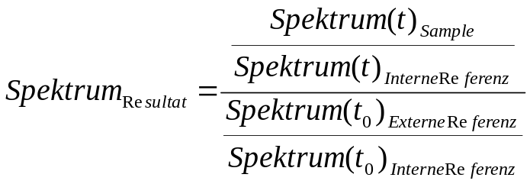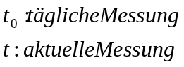

Exceptions
XCOExceptionCleanupInitialize
Diese Exception wird bei Gerätefehler geworfen, wenn eine Neuinitialisierung notwendig ist. Damit werden folgende Geräte gestoppt.
- Motoren: Spiegelmotor
- Ventilatoren: DetectorFan
XCOExceptionCleanupStop
Diese Exception wird geworfen, wenn das Subsystem gestoppt werden soll. In diesem Fall wird die laufende Messung abgebrochen, die Geräte (Motoren, etc.) werden aber nicht gestoppt.
Weitere spezifische Exceptions sind:
- XDQExceptionExceededDetector wird bei Lifetime Überschreitung anwende

Use Cases
Folgende Use Cases zur MCFR sind im Dokument [2] zu finden.
- Initialize
- Measure
- Internal Reference
- External Reference
- Calibrate Reference Mirror Rotation Axis

Änderungsgeschichte dieses Dokuments

Version | Datum | Wer | Anlass | Änderungen
0.1 | 28.10.2004 | Haij | erstellt

Ende des Dokuments

